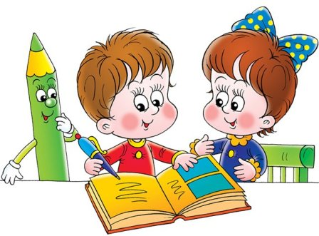
ZÁPIS 2014
V termíne 9. a 10. februára 2014 bude v našej základnej škole prebiehať zápis detí do prvej triedy. Táto povinnosť sa týka rodičov (zákonných zástupcov) detí, ktoré do 1. septembra 2014 dovŕšia šiesty rok veku a dosiahnu školskú spôsobilosť, ako aj detí, ktorým bol odložený začiatok povinnej školskej dochádzky o jeden rok.
Školskou spôsobilosťou sa rozumie primeraná psychická, telesná a sociálna vyspelosť. V opačnom prípade môže riaditeľ základnej školy rozhodnúť o odklade začiatku plnenia povinnej školskej dochádzky o jeden školský rok, a to vždy na žiadosť zákonného zástupcu. Súčasťou tejto žiadosti musí byť odporučenie všeobecného lekára pre deti a dorast a príslušného zariadenia výchovného poradenstva a prevencie (CPPPaP).
Čo ponúkame budúcim prváčikom?

• príjemné prostredie,
• výučbu predmetu Zdravý životný štýl v anglickom a nemeckom jazyku,
• možnosť vzdelávania žiakom so všeobecným intelektovým nadaním,
• veľa zaujímavých krúžkov...

Čo si priniesť na zápis?

• rodný list dieťaťa,
• občiansky preukaz zákonného zástupcu dieťaťa.

Čo by mal budúci prvák vedieť?

• samostatne sa obliecť a obuť;
• pozapínať gombíky a zaviazať šnúrky;
• správne vyslovovať všetky hlásky;
• vyjadrovať sa plynulo aj v zložitejších vetách;
• kresliť tak, že línie sú pevné a neroztrasené;
• nakresliť postavu so všetkými základnými znakmi;
• vystrihnúť jednoduchý tvar podľa predkreslenej čiary;
• poznať základné farby;
• spočítať predmety do "päť";
• naučiť sa naspamäť detskú pieseň alebo báseň;
• vysloviť krátke slovo samostatne po hláskach;
• orientovať sa v priestore; vie, kde je "vpredu", "vzadu", "hore", "dole", "vpravo", "vľavo".
Tešíme sa na Vás...

